**INTRODUCTION TO AFORGE.NET**

**PENGOLAHAN CITRA**

**MK401**



**Disusun oleh :**

**Ricky Silitonga (4211901034)**

**PROGRAM STUDI TEKNIK MEKATRONIKA**

**JURUSAN TEKNIK ELEKTRO**

**POLITEKNIK NEGERI BATAM**

**2020**

**INTRODUCTION TO AFORGE.NET**

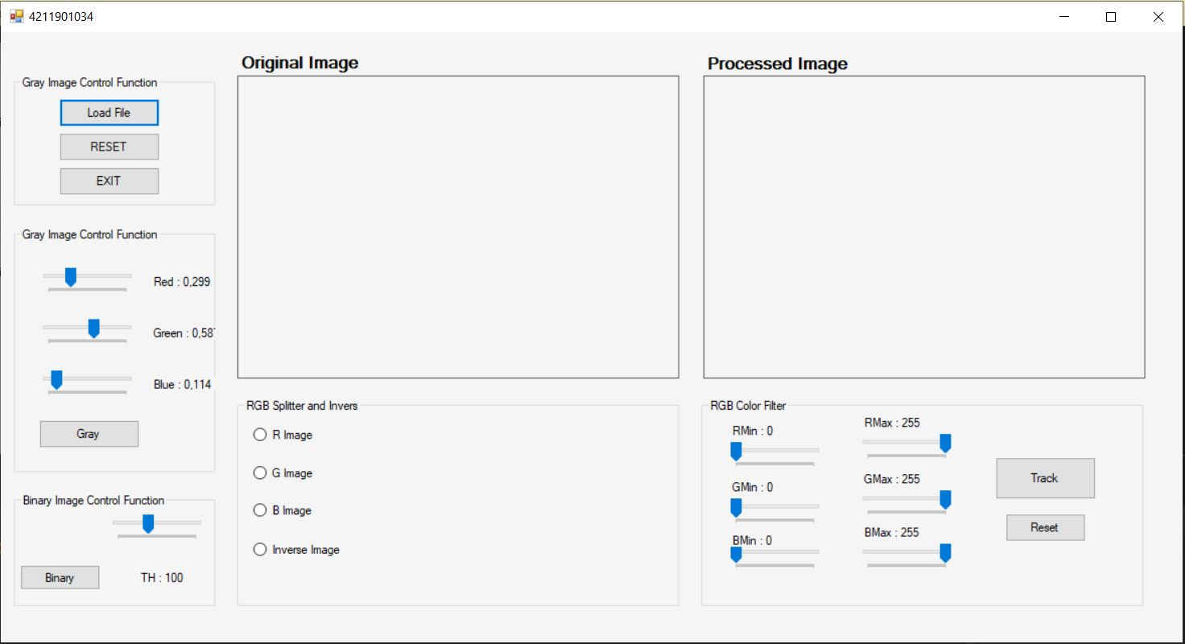

Tampilan awal program

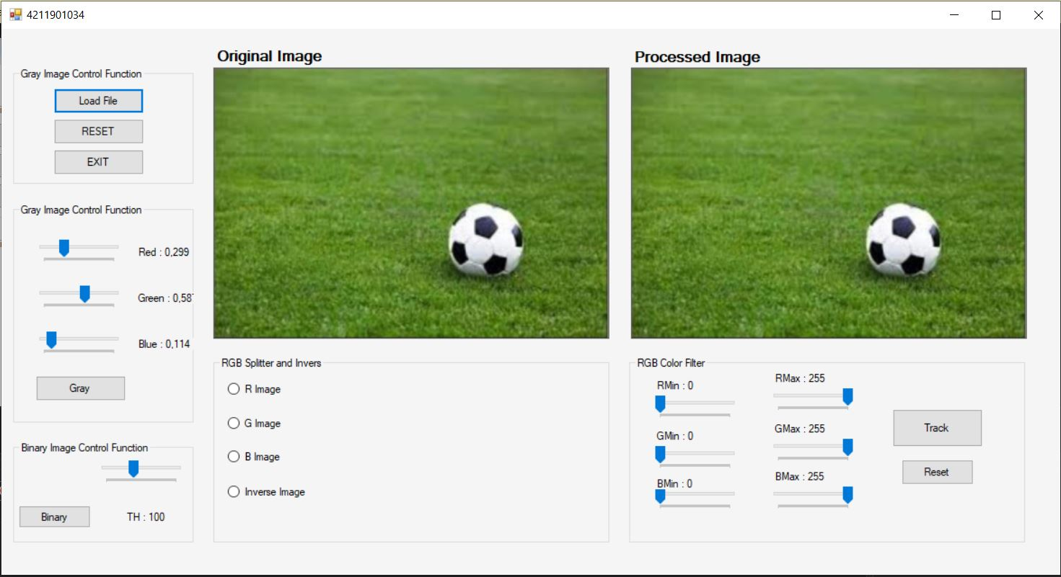

File gambar di upload

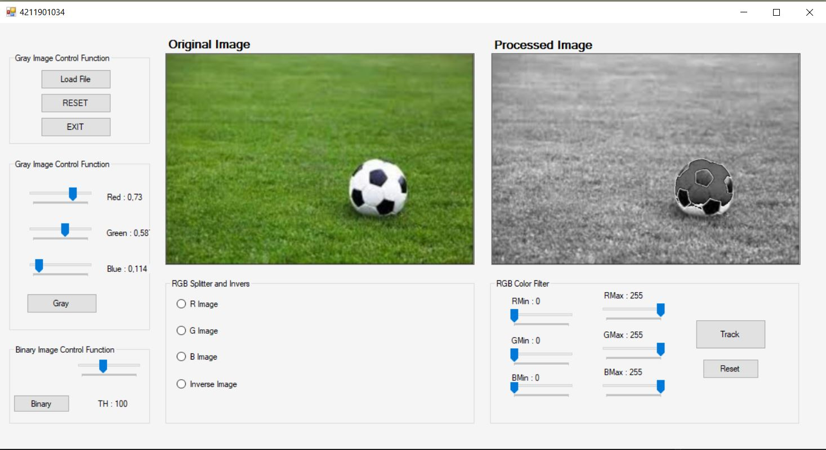

Trackbar Red - Gray Image groupbox

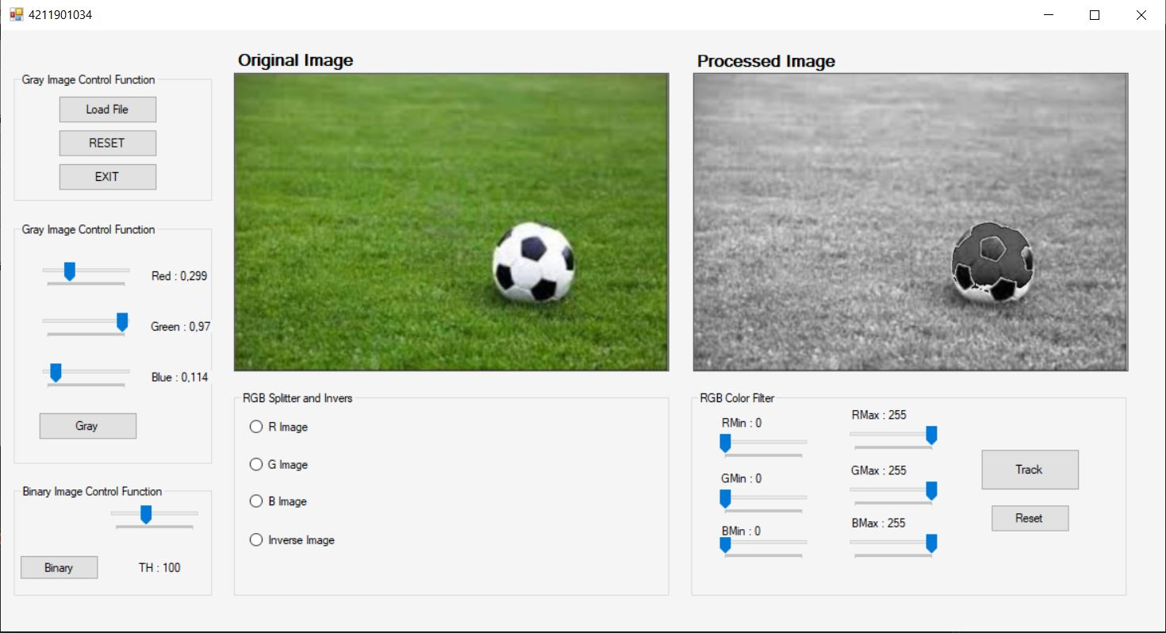

Trackbar Green - Gray Image groupbox

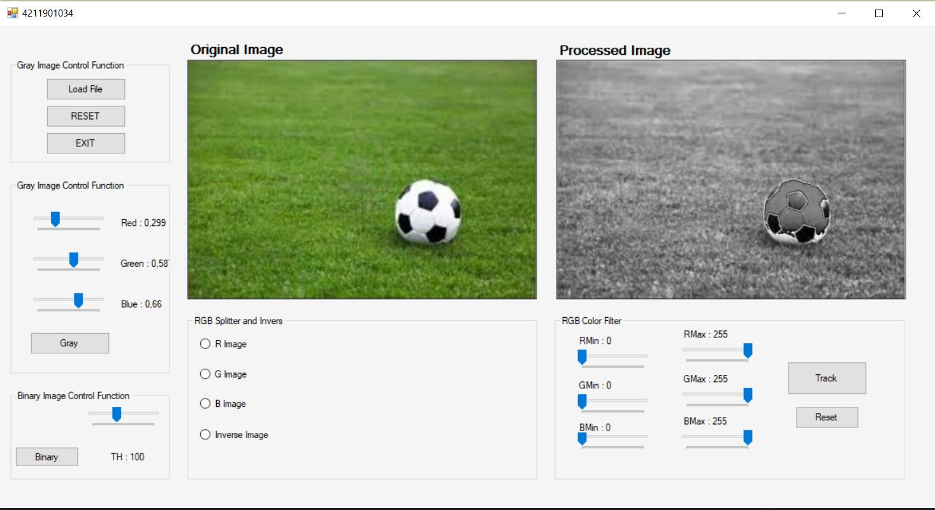

Trackbar Blue - Gray Image groupbox

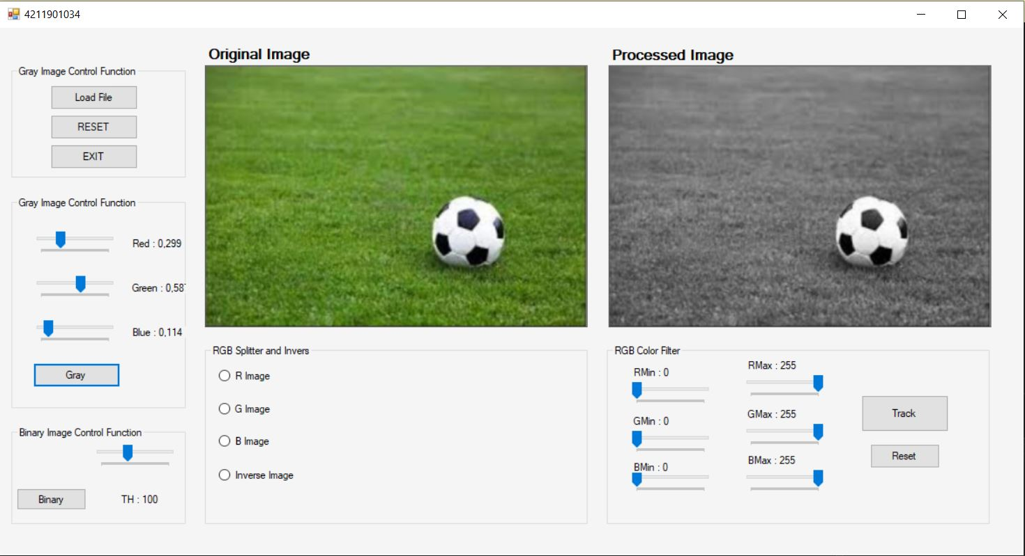

Tampilan Form untuk Gray Image

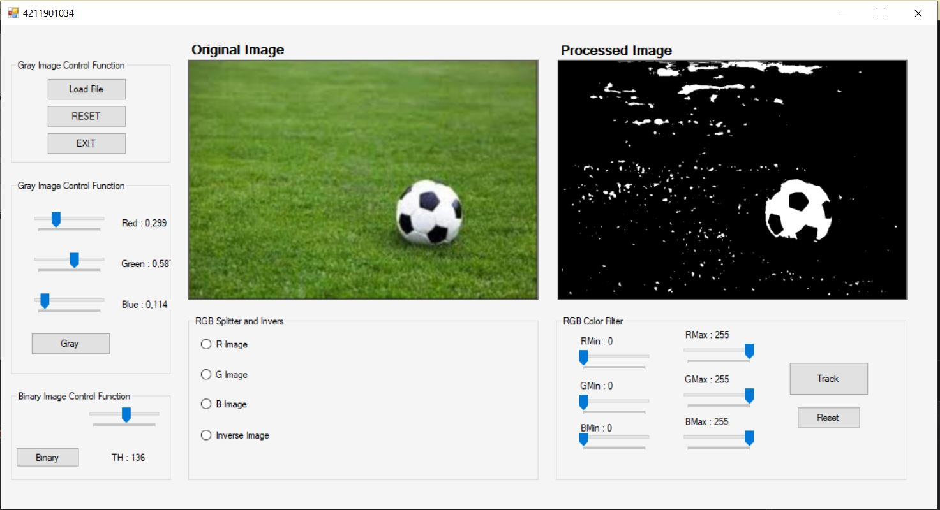

Binary Image dengan Threshold 136

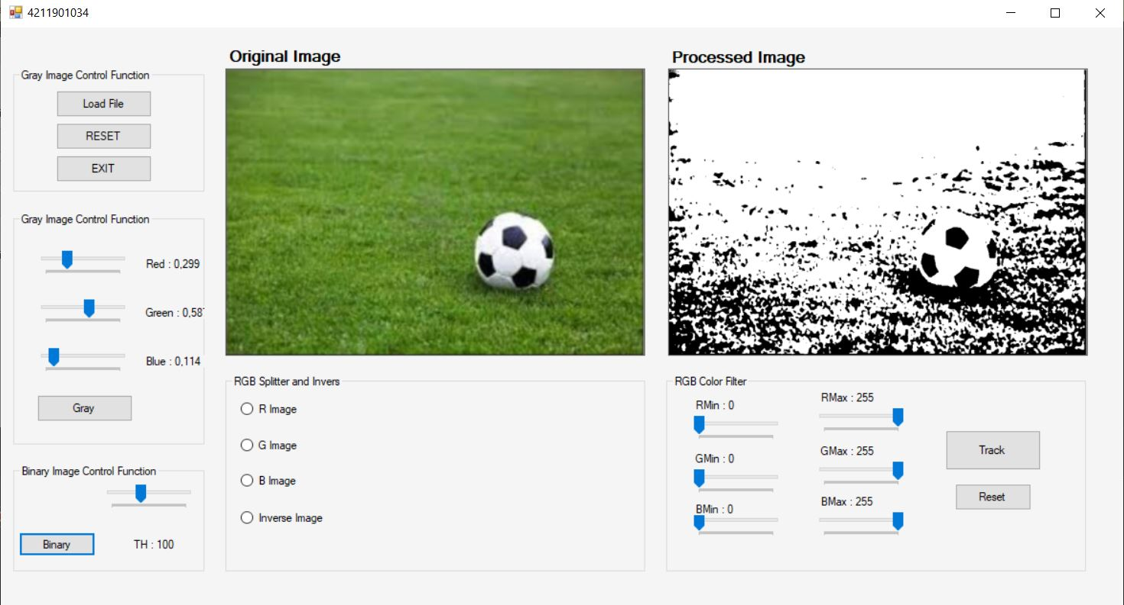

Tampilan Form untuk Binary Image

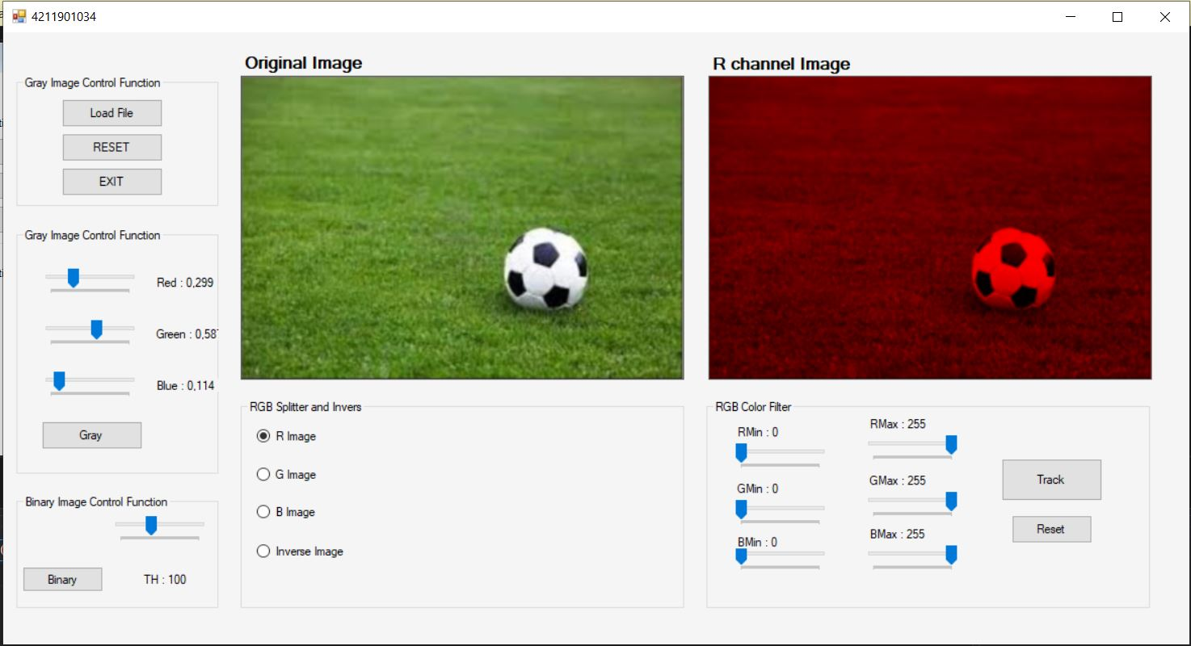

Tampilan Form untuk R Image

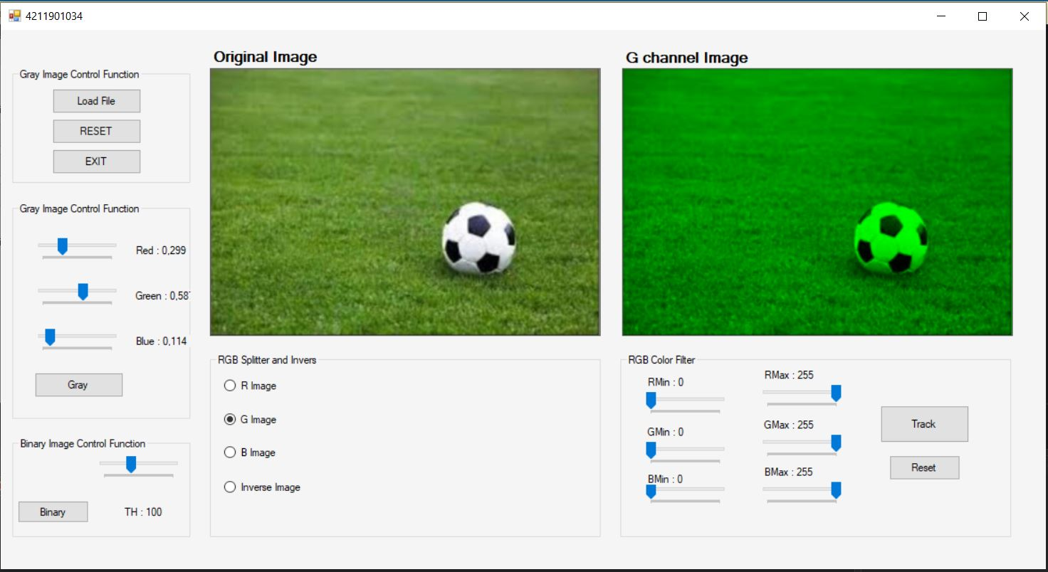

Tampilan Form untuk G Image

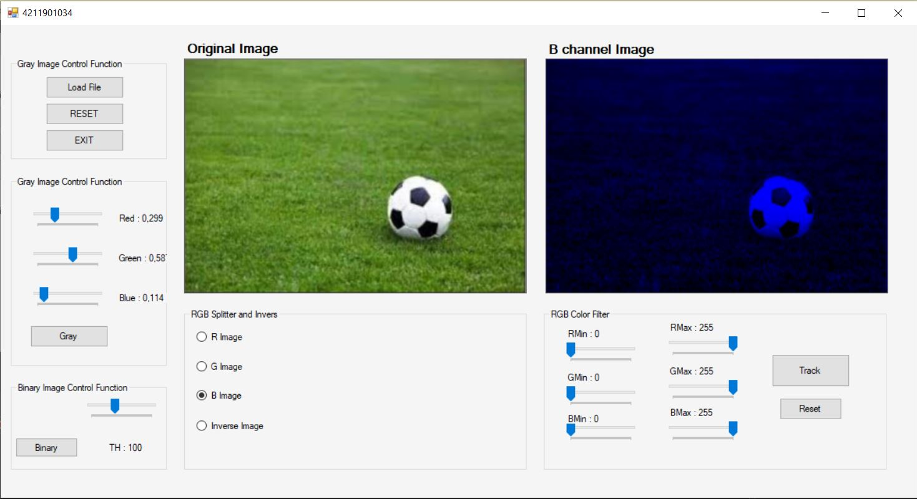

Tampilan Form untuk B Image

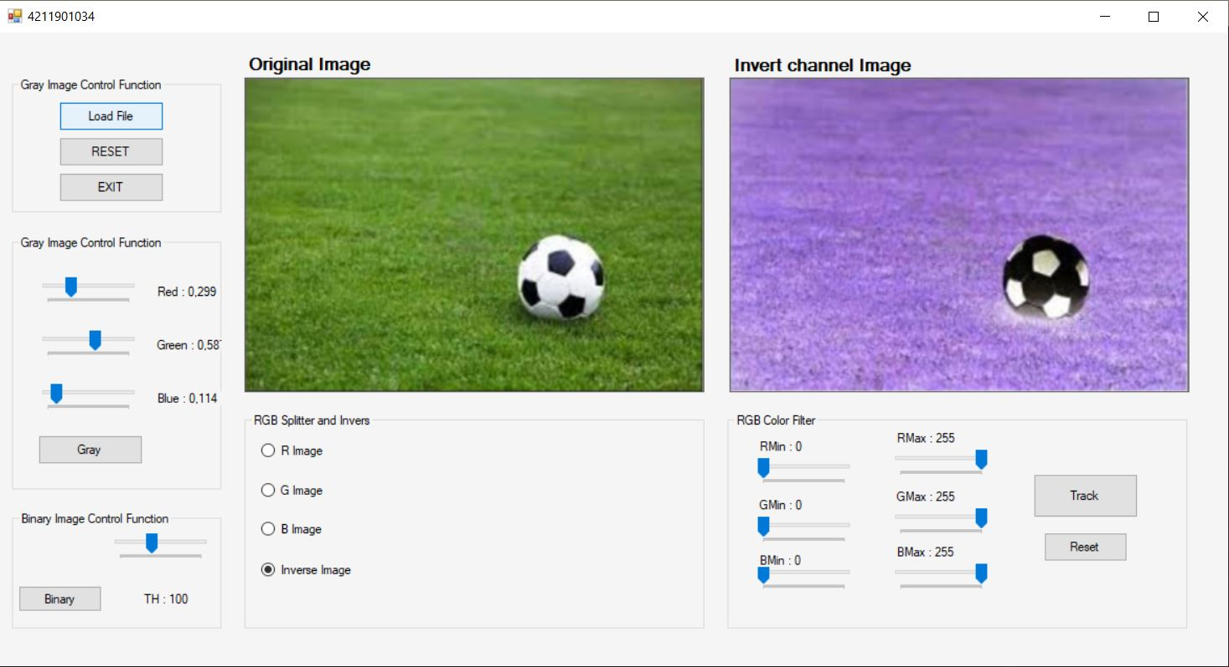

Tampilan Form untuk Invers Image

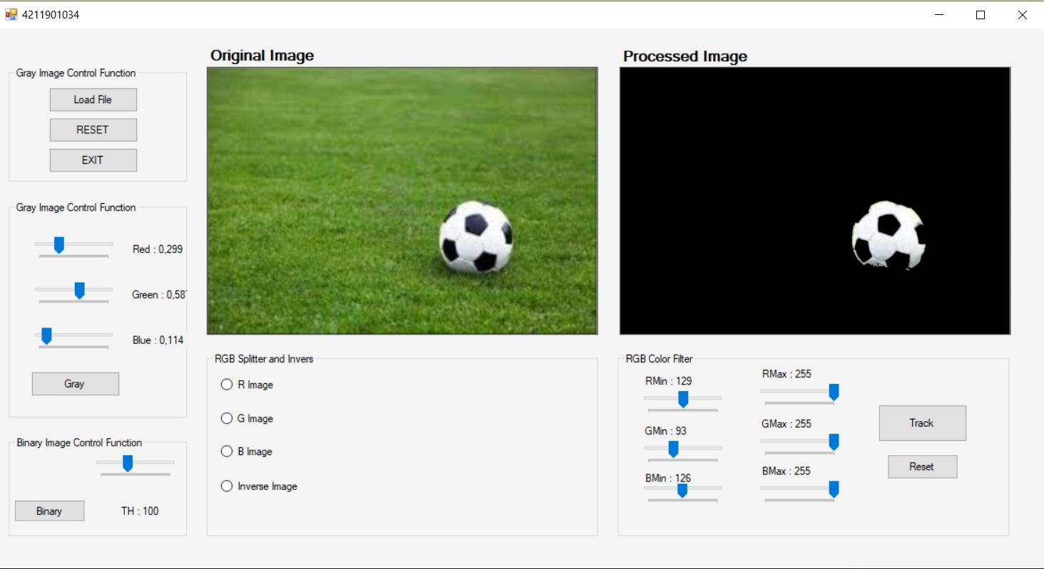

RGB Color Filter Detection

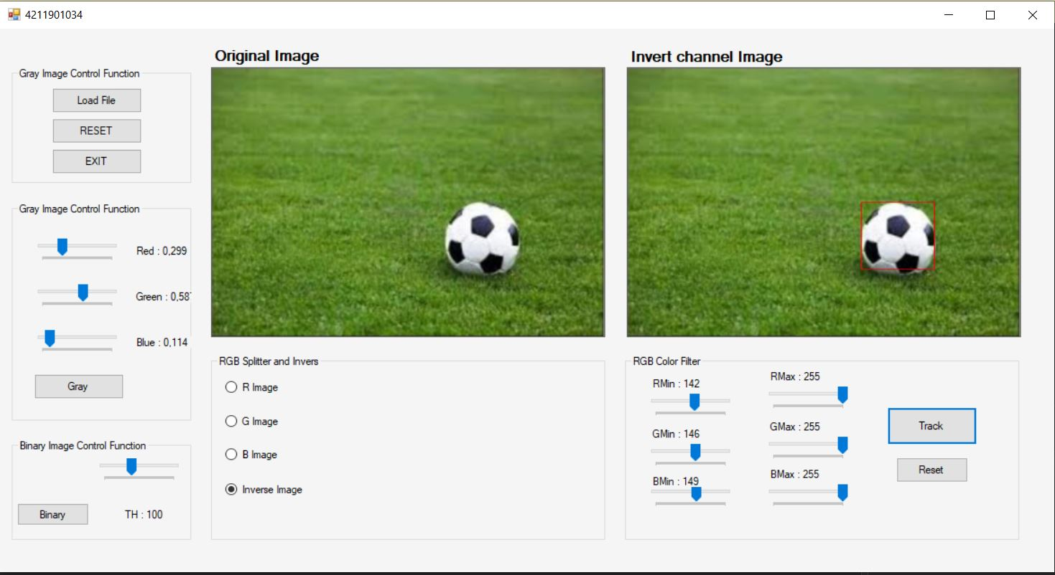

RGB Color Filter Tracking

Source Code

